ГОСУДАРСТВЕННОЕ БЮДЖЕТНОЕ ПРОФЕССИОНАЛЬНОЕ ОБРАЗОВАТЕЛЬНОЕ УЧРЕЖДЕНИЕ АСТРАХАНСТКОЙ ОБЛАСТИ «АСТРАХАНСКОЕ ХУДОЖЕСТВЕННОЕ УЧИЛИЩЕ (ТЕХНИКУМ) ИМ. П. А. ВЛАСОВА»

ИНДИВИДУАЛЬНЫЙ ПРОЕКТ
по учебной дисциплине
«История искусств» и «Информационные технологии»
по теме:
«ИЗУЧЕНИЕ ПЛЕНЭРА ПО РАБОТАМ КЛОДА МОНЕ»

Выполнила:
студентка 2 жив 1
Линькова Д.А
Проверил:
преподаватель дисциплины
«История искусств»
Касинова Т.А
преподаватель дисциплины
«Информационные технологии»
Краснова Г.Г

Астрахань, 2023
СОДЕРЖАНИЕ
Оглавление
Введение 3
- Основная часть
  - Творческий путь Клода Моне 4
  - Техника рисования мазками на пленэре 9
  - Пленэр Клода Моне 11
  - Рекомендации к пленэру 14
Заключение 15
Список литературы 16
ВВЕДЕНИЕ
Актуальность темы проекта. В настоящее время не утихает интерес к работам известного художника Клода Моне. Его работы привлекают к себе внимание, не только как шедевры мировой живописи, но и как картины, выполненные в технике рисование мазками. Поэтому данный проект мы посвятили работам этого знаменитого художника - одного из основателей импрессионизма. В процессе работы мы хотим сделать акцент на том, что анализируя работы Клода Моне можно научиться применять технику рисования мазками на природе, передавать ощущения и впечатления с помощью живописи.
Цель работы: через анализ произведений художника описать технику рисования мазками на открытом воздухе и разработать рекомендации для начинающих художников при написании картин на пленэре.
Задачи:
- Собрать материал
- Ознакомиться с техникой рисования
- Проанализировать работы художника
- Создать рекомендации к пленэру
Методы исследования
- Метод анализа
- Метод классификации
- Метод описания

1.ТВОРЧЕСКИЙ ПУТЬ КЛОДА МОНЕ
Клод Моне, также известный как Оскар Клод Моне, был основателем французской импрессионистской живописи и наиболее последовательным и плодовитым практиком философии движения выражения своего восприятия перед природой.
Клод Моне родился 14 ноября 1840 года на пятом этаже дома 45 по улице Лаффит, в девятом округе Парижа. Он был вторым сыном Клода-Адольфа и Луизы-Жюстин Обре Моне. 20 мая 1841 года он был крещен в местном церковном приходе Нотр-Дам-де-Лоретт как Оскар Клод. Несмотря на крещение, Моне позже стал атеистом. В 1845 году его семья переехала в Гавр в Нормандии. Его отец хотел, чтобы он занялся семейным бизнесом в продуктовом магазине, но Клод Моне хотел стать художником. Его мать была певицей и поддерживала желание Моне сделать карьеру в искусстве. В 1845 году его семья переехала в Гавр в Нормандии. Это событие имеет не только биографическое значение, поскольку именно детство Моне, проведенное на пляжах, глубокие знания, которые он получил о море и быстро меняющейся нормандской погоде, однажды породили его новое видение природы.
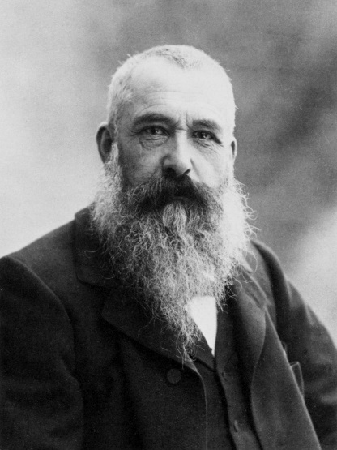
Портрет Клода Моне
1 апреля 1851 года Моне поступил в Гаврскую среднюю школу искусств. В 15 лет он стал известен на местном уровне своими карикатурами углем, которые он продавал по цене от десяти до двадцати франков. В эти ранние годы он также делал карандашные наброски парусных кораблей, которые были почти техническими по своему четкому описанию. Моне также взял свои первые уроки рисования у Жака-Франсуа Ошара, бывшего ученика Жака-Луи Давида. На пляжах Нормандии примерно в 1856-1857 годах он встретил коллегу-художника Эжена Будена, который стал его наставником и научил его пользоваться масляными красками. Буден обучил Моне технике рисования «на пленэре». Этот опыт определил направление для Моне, который более 60 лет концентрировался на видимых явлениях и на разработке эффективных методов преобразования восприятия в пигмент.
28 января 1857 года умерла его мать. В возрасте шестнадцати лет он бросил школу и переехал жить к своей овдовевшей бездетной тете мари-Жанне Лекадр.
Когда Моне отправился в Париж, чтобы посетить Лувр, он стал свидетелем того, как художники копировали картины старых мастеров. Моне, взяв с собой краски и другие инструменты, вместо этого садился у окна и рисовал то, что видел. Моне прожил в Париже несколько лет и познакомился с несколькими художниками, которые впоследствии стали его друзьями и коллегами-импрессионистами. Одним из таких друзей был Эдуард Мане.
В июне 1861 года Моне присоединился к Первому полку африканской легкой кавалерии в Алжире на два года из семилетнего срока службы. Его преуспевающий отец мог купить освобождение от армии, но отказался сделать это, когда его сын не согласился бросить живопись. Находясь в Алжире. Моне сделал всего несколько зарисовок касбы, один пейзаж и несколько портретов офицеров, все из которых были утеряны. Примерно через год гарнизонной службы в Алжире Моне заболел брюшным тифом, его тетя Мари-Жанна Лекадр вмешалась, чтобы уволить его из армии, если он согласится закончить курс в университете искусства. Разочаровавшись в традиционном искусстве, преподаваемом в университетах, в 1862 году Моне стал учеником Шарля Глейра в Париже, где познакомился с Пьером-Огюстом Ренуаром, Фредериком Базилем и Альфредом Сислеем. Вместе они поделились новыми подходами к искусству, рисуя эффекты света на пленэре прерывистыми красками и быстрыми мазками, что позже стало известно как импрессионизм. Также в этот период – или по крайней мере, до 1872 года – Моне открыл для себя японские гравюры, декоративность и плоскостность которых должны были оказать сильное влияние на развитие современной живописи во Франции.
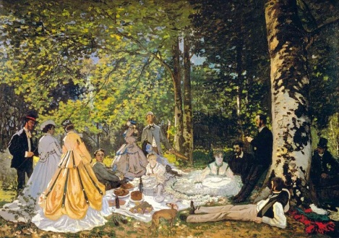
Исключительные достижения плодовитого юношеского периода Моне можно измерить в работах, завершенных между 1865 и 1870 годами, до того, как он начал фрагментировать свои мазки на характерные ломанные штрихи, которые должны были стать отличительной чертой импрессионистского стиля. Импрессионизм в широком смысле был прославлением удовольствий жизни среднего класса, сюжеты Моне этого периода часто включали домашние сцены с участием его жены, сына и сада. Тем не менее, главной целью Моне был непрерывный поиск живописных средств для реализации своего взгляда на природу.
Клод Моне написал «Завтрак на траве» для входа в Парижский салон 1866 года и как вызов Эдуарду Мане с его довольно легкомысленной картиной с тем же названием. С 1865 по 1866 год Художник работал над большой картиной на природе в лесу Фонтенбло близ Шайи, а затем в своей мастерской в Париже. Первоначально написав уменьшенную версию композиции размером 130 на 181 сантиметр, Моне начал переносить ее на холст высотой 4 на 6 метров и длиной 6 метров соответственно. Столкнувшись с проблемами написания картины таких огромных размеров, он несколько раз переписывал её, в том числе под влиянием замечаний Густава Курбе, благодаря которому Моне окончательно испортил полотно и вообще перестал над ним работать. Курбе призвал Моне написать что-то «быстро и хорошо, за один раз», чтобы ему было что представить.
Рисунок 1 Завтрак на траве
Чтобы хоть что-то показать на Салоне, Моне в срочном порядке написал «Женщину в зеленом». Он нарисовал ослепительную фигурную картину своей возлюбленной Камиллы Донсье, которая станет первой миссис Моне. Работа была якобы выполнена всего за четыре дня и была благосклонно встречена критиками.
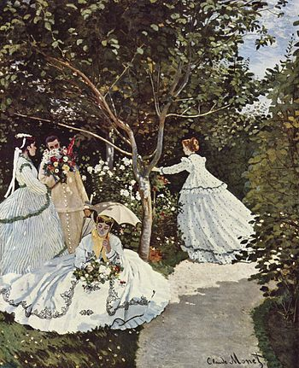
Однако в следующем году «Женщины в саду» по мотивам «Завтрака» не были допущены к показу жюри салона, чтобы «спасти искусство» от этого «отвратительного» импрессионизма. Оказавшись в тяжелом финансовом положении, в 1878 году художник оставил незаконченный «Завтрак на траве» хозяину дома, который снимал с семьей в Аргантае, в качестве залога за просроченный долг. В 1884 году Моне выкупил картину и разрезал ее на три части. Один фрагмент был утерян, успев сгнить при хранении в помещичьем подвале, а два других через частные руки попали в музей д’Орсе в Париже, где и находится по сей день. Меньшая версия была куплена в 1904 году русским коллекционером Сергеем Щукиным и после национализации его галереи в советское время была передана Государственному музею нового западного искусства. Позже, когда музей был расформирован в 1948 году, он был передан в Государственный музей изобразительных искусств имени А.С Пушкина в Москве, где и хранится сейчас.
Рисунок 2 Женщины в саду
«Бульвар Капуцинок», написанный Клодом Моне в 1873году, давал истинное представление о парижской жизни зимним днем. Критик Эрнест Шено утверждал, что Моне уловил неуловимое качество движения с беспрецедентным мастерством.
На картине запечатлена сцена суеты парижской жизни из мастерской друга Моне, фотографа Феликса Надара. Применяя мало деталей, художник использует короткие быстрые мазки, чтобы создать впечатление людей в городе, живущих движением. Критик Лерой не был доволен этими отвлеченными толпами. В «Бульваре Капуцинок» Моне использовал японскую подвижную точку зрения, чтобы воплотить фрагментарные, но динамичные современные переживания пространства, когда взгляд погружается в глубокое русло людной улицы. Фрагментацию также создает двойная перспективная тяга, образованная жилыми домами слева и линией зимних деревьев, заснеженных извозчиков в середине композиции. Моне выделял своих фигуры на заснеженных тротуарах, но его мазки сливают их в группы, как толпа объединяет движения многих людей.
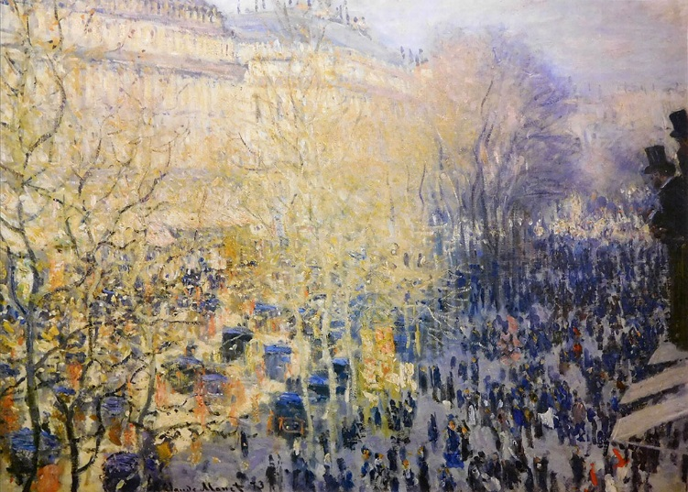
В собрании М.Филда в Нью-Йорке существует вариант данной картины, не имеющей даты, но, судя по композиции, более ранний. О. Ретерсвард считает, что именно картина музея, датированная 1873 годом под названием «Бульвар Капуцинок», фигурировала на Первой выставке импрессионистов в 1874 году. Где вызвала бурю споров и нападок. Картина была куплена И.А Морозовым в 1907 году в Париже, в галерее Поля Дюран-Рюэля, в свою очередь купившего ее у известного певца и собирателя живописи импрессионистов Жан-Батиста-Фора.
- Рисунок 3 Бульвар капуцинок

2.ТЕХНИКА РИСОВАНИЯ МАЗКМИ НА ПЛЕНЭРЕ
Пленэр (франц. plein air, буквально - открытый воздух), термин, обозначающий передачу в картине всего богатства изменений цвета, обусловленных воздействием солнечного света и окружающей атмосферы. Пленэрная живопись сложилась в результате работы художников на открытом воздухе (а не в мастерской), на основе непосредственного изучения натуры в условиях естественного освещения, с целью возможно более полного воспроизведения её реального облика.
Технику пленэрной живописи часто применяли импрессионисты; они старались запечатлеть мгновение, передать красоту природы быстрыми мазками, полагаясь на свои чувства и ощущения. Импрессионизму свойственны легкие, быстрые движения руки, кистью ли работает художник или мастихином. Зачастую на картинах художников-импрессионистов можно увидеть отдельные мазки, показывающие ход работы.
Мазок позволяет выделить форму объекта. Благодаря направлению мазка можно выделить плоскость объекта, а эти плоскости уже способствуют созданию иллюзии объема.
Мазки должны быть разными. Мазки следует постоянно изменять, чтобы сделать более реальной иллюзию формы и глубины, а также наделить картину реалистичностью.
Изменяйте направление мазков. Активно используйте мазки во всех направлениях – наклонные, вертикальные, горизонтальные. Не используйте мазки только в одном направлении.
Анализируйте качество фактуры и объем используемой краски. Мазок бывает достаточно густым (когда кисть насыщена краской) либо жидким (когда в кисти немного краски). В различных ситуациях фактура мазка отображается более или менее явно (в последнем случае поверхность кажется более гладкой).
Используйте мастихин для получения разнообразной фактуры. Мастихин – удобный инструмент для нанесения краски слоями или сочетания красок. Кроме того, мастихин – вообще идеальный инструмент для смешивания красок на холсте, за счет чего создаются пятна разнообразной фактуры.
Мазок зависит от объема масла либо растворителя в краске. Если мазок делается жидкой краской, куда добавлен значительный объем масла либо растворителя, то он выглядит более гладким, если сравнивать с фактурным мазком, который выполнен густой краской
На пленэре необходимо рисовать быстро, потому что состояние погоды постоянно меняется. В этом случае удобно использовать технику рисования мазками, так как художник не сосредотачивается на одном предмете, а «перепрыгивает» от одного объекта к другому, благодаря чему картина выглядит цельной уже на ранних этапах работы. Пленэр является полезной практикой для художников, так как рисование на природе помогает развивать зрительную память, восприятие формы, объема и цвета.
3.ПЛЕНЭР КЛОДА МОНЕ
Наиболее важную роль в становлении Моне как художника сыграла его юношеская дружба с пейзажистом Эженом Буденом, специализировавшимся на небольших воздушных приморских пейзажах, которые он создавал на открытом воздухе. Буден настоял на том, чтобы Моне присоединился к нему во время одного из таких сеансов в Гавре. «Неожиданно пелена спала с моих глаз» - писал позже Моне.
Моне узнал, что картина, написанная на открытом воздухе, обладает уникальной свежестью и жизненностью, которых невозможно достичь, работая в мастерской, где художник заранее представляет себе то произведение, которое он собирается создать. Совет, данный Моне художникам, четко раскрывает его собственный подход к картине: «Старайтесь забыть о том, что вы видите перед собой, - о дереве, о доме, о поле, о чем угодно. Просто думайте, что в этом месте – маленький синий квадрат, там продолговатая розовая фигура, и продолжайте до тех пор, пока у вас не возникнет наивного впечатления от картины, которая находится перед вашими глазами». Таким образом, впечатление представляет собой зрительный импульс, создаваемый увиденным в данный конкретный момент.
Художник обычно пользовался ограниченной палитрой, предпочитая чистые, не смешанные цвета и рисуя на холстах, предварительно покрытых белым или кремовым грунтом, благодаря чему нанесенные краски становились светлее и ярче. Подробное изучение картин дает понять, что художник зачастую наносил краску на холст из тюбика, или смешивал краски прямо на холсте. Кроме того, он использовал лессировки, нанося участками тонкие слои краски поверх нижнего слоя, который проглядывал снизу. Мазки Моне были и широкими, и тонкими, а также точечными в светах, что создавало уникальную текстуру.

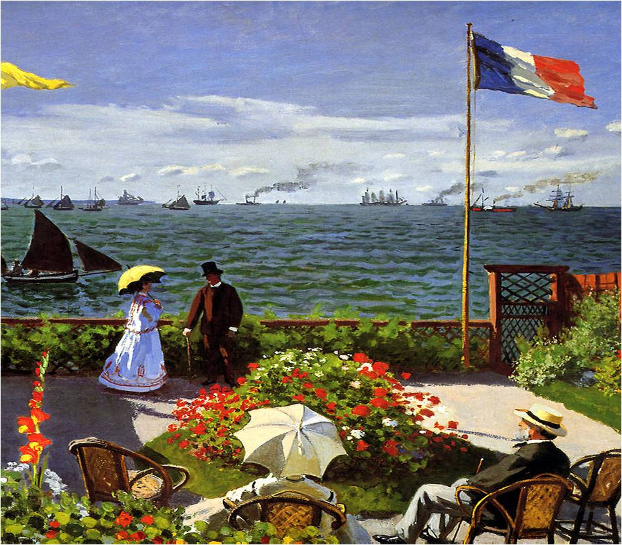
Терраса в Сент-Адресс (1867)
Цветы написаны с помощью множества мелких, коротких штрихов, передающих фактуру растения и легкую игру падающего на него света. Более широким штрихом прописаны такие детали, как белый зонтик и шляпа. Такой штрих помогает воспроизвести ощущение яркого света, играющего на гладких поверхностях
Терраса в Сент-Адресс
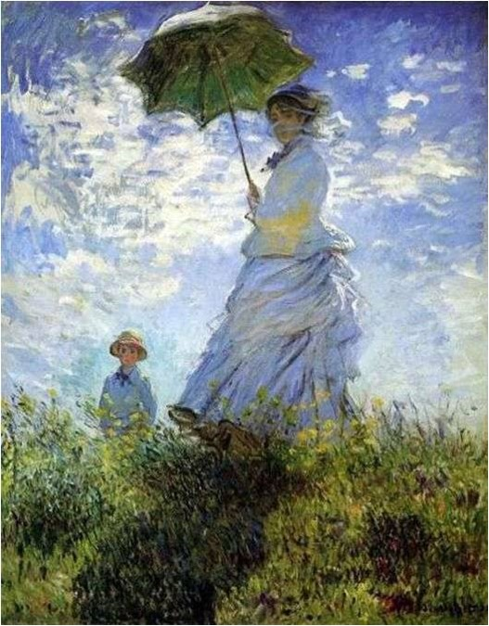
Дама с зонтиком (1875)
Синяя краска свободно размыта поверх белой так, что один цвет проникает в другой, создавая ощущение стремительного движения облаков по небу. Энергичные мазки передают пробегающий по траве порыв ветра. Моне широко использовал различные манеры письма, стараясь добиться нужного ему эффекта. Затененное зонтиком лицо женщины написано туманно, в самых общих чертах. Моне стремился в первую очередь передать впечатление от этой дамы, а не написать её точный портрет.
Дама с зонтиком

Маннпорт (1883)
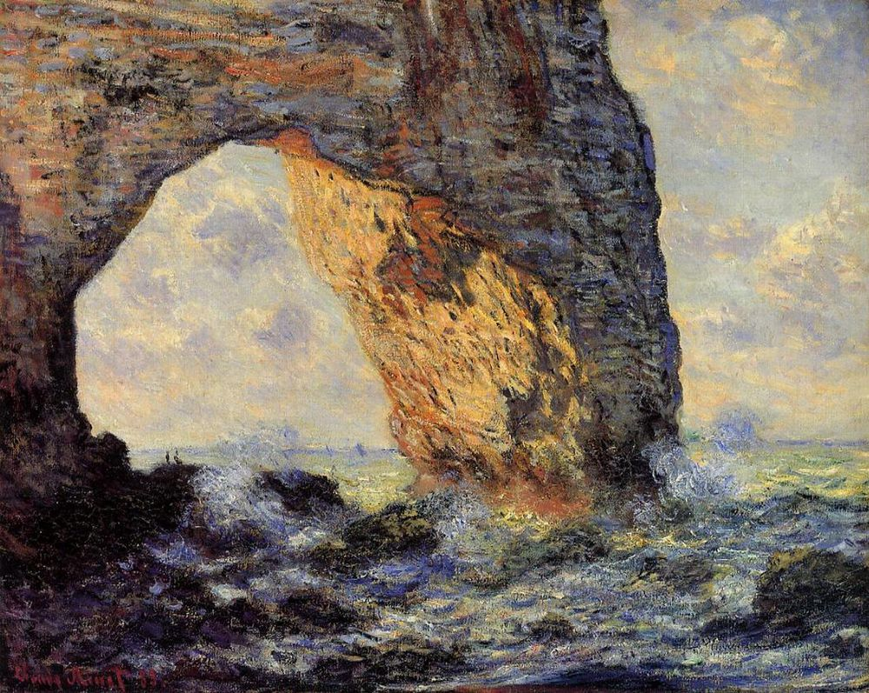
Впечатляющие меловые скалы близ Этрета, на побережье Нормандии, манили к себе художников еще с 18 века. Моне приезжал сюда каждый год с 1883 по 1886 и написал здесь более 60 полотен, на шести из которых изображен один и тот же вид самой большой арки, известной как Маннпорт.
Маннпорт
Поверхность скалы написана Моне способом, который раскрывает его двойную цель: изобразить природные формы и создать особый узор с помощью мазков кисти. Вертикальные потеки цвета передают неровности выщербленного ветром камня, определяя ритм и фактуру всей картины. Несколькими темными штрихами изображены фигурки людей. Этим способом Моне добавляет мелкий, но важный вертикальный элемент, усиливающий впечатление от размеров монументальной арки. Фигурки нарисованы художником по высохшей краске, и это дает основание предполагать, что они не были частью оригинальной композиции полотна. Все элементы картины – скала, море и небо – хорошо различимы, хотя и связаны в единое целое благодаря энергии и движению штрихов. Каллиграфически выписанные завитки синей и белой краски передают движение пенистых волн неспокойного моря, разбивающихся о скалу.

Кувшинки (1916)
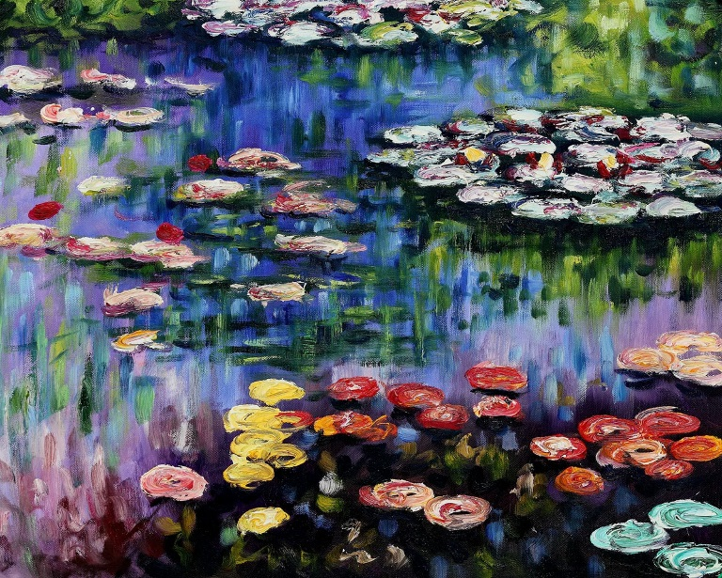
Во время работы Моне, нарисовав листья кувшинок, часто добавлял новый слой воды. Здесь мы видим грубые, небрежные мазки розовато-лиловой и фиолетовой краски, заполняющие пространство между двумя группами плавающих кувшинок, огибающие, а порой и перекрывающие контур листьев. Вертикальные мазки синего, зеленого и фиолетового придают картине ощущение динамики, движения. С их помощью передаются отражения на поверхности воды и создается ощущение массы спутанных корней и водорослей, стелющихся под поверхностью воды. Цветки кувшинки являются главным элементом картины. Художник писал розовые и желтые кувшинки короткими густыми мазками, усиливая впечатление от выступающих над поверхностью воды цветов.
Кувшинки
4. РЕКОМЕНДАЦИИ К ПЛЕНЭРУ
Используя особенности техники рисования Клода Моне и практические соображения из нашего опыта работы на пленэре, мы попытались выделить следующее:
1. Придавайте большое значение цвету и свету, применяя рисунок и объем. Стремитесь к тому, чтобы сделать картину подобной открытому окну, сквозь которое виден реальный мир.
2. Чтобы воссоздать вибрацию света и воздуха используйте мелкие раздельные мазки чистого цвета и дополнительные тона основного спектра.
3. Рекомендуется отказаться от темных, земляных красок и наносить на холст чистые, спектральные цвета, почти не смешивая их предварительно на палитре.
4.Рисуя на пленэре желательно использовать более богатую палитру, обогащённую яркими сочетаниями, такими как кобальт, ультрафиолет, зеленый изумруд, желтые кадмий, цинк, синий ультрамарин и так далее.
5. Художнику рекомендуется надевать шляпу или кепки с козырьком, даже если он пребывает в тени. Дело в том, что ограничивая обзор, можно повысить способность фокусироваться на пейзаже, чтобы более отчетливо его рассматривать.
6. У мастеров есть такое устоявшееся выражение: «Глаз замылился». Это состояние, когда глаза привыкают к оттенкам и некоторые из них могут не отличаться друг от друга. Именно поэтому картины на открытом воздухе нужно писать с максимальной скоростью. Ставьте художественные цели, соизмеримые с отведенным временем. Это позволит работать более эффективно, не обращать внимание на ненужное и понять, какое время необходимо для создания качественного рисунка
7. В процессе работы постоянно сравнивайте разные участки этюда по тону и цвету. Чтобы хорошо видеть тональные отношения иногда смотрите на натуру расфокусированным взглядом.
ЗАКЛЮЧЕНИЕ
Клод Моне относится к числу тех немногих художников, творчество которых представляет целую эпоху в истории искусств. В то время как начало деятельности Моне пришлось на время академических салонов, завершение ее совпало с рождением авангардной нефигуративной живописи. Значение фигуры Моне в рождении новых течений в искусстве 19 века огромно. Открытый воздух добавлял в его работы свежесть и простор, богатую палитру природных красок вместе с блеском дождевых капель, помогал растворять объекты в естественной среде обитания, чувствовать движение воздуха и вибрацию цвета.
В данном проекте мы проанализировали произведения художника, описали технику рисования мазками на открытом воздухе и разработали рекомендации для начинающих художников при написании картин на пленэре. По сей день Клод Моне является одним из самых известных художников в мире, и его работы продолжают оказывать влияние на многих современных художников

СПИСОК ИСПОЛЬЗОВАННОЙ ЛИТЕРАТУРЫ
1. Клод Моне. Журнал «Художественная галерея», №1/2004.
2. https://risuy.info/archives/7854 [Электронный ресурс], (Дата обращении: 20.04.2023).
3.http://tehnika-risunka.ru/1038/osobennosti-risovaniya-mazkami/ [Электронный ресурс], (Дата обращения: 25.04.2023).
4.https://kovaleva.gallery/plener [Электронный ресурс], (Дата обращения: 18.04.2023).
5.https://artkvartal.ru/tutorials/9-sovetov-kak-risovat-na-plenere/ [Электронный ресурс], (Дата обращения 18.04.2023).
6.https://izo-life.ru/plener_adv/ [Электронный ресурс], (Дата обращения: 18.04.2023).
7.https://levelvan.ru/pcontent/impressionism-1/nachalo [Электронный ресурс], (Дата обращения: 23.04.2023).
8.https://www.artistsnetwork.com/art-subjects/plein-air/plein-air-art/ [Электронный ресурс], (Дата обращения: 23.04.2023).
9.https://waynepleinair.org/about/what-is-plein-air/ [Электронный ресурс], (Дата обращения: 23.04.2023).
10.https://short-biography.com/claude-monet.htm [Электронный ресурс], (Дата обращения: 16.04.2023).
11.https://www.monetpaintings.org/biography/ [Электронный ресурс], (Дата обращения: 16.04.2023).
12. https://studbooks.net/668026/kulturologiya/zaklyuchenie [Электронный ресурс], (Дата обращения 16.05.2023).

